BND_Конст_НазваниеКомпании_1

НазваниеПроцедуры
Регламент процедуры

УТВЕРЖДАЮ

__________________________________
(Должность)

______________ ___________________
(Подпись) (Ф.И.О.)
«____» ____________________ 200__г.

Общие положения
Настоящий документ является регламентом выполнения процедуры «НазваниеПроцедуры» процесса «НазваниеПроцесса» и разработан в целях:
  - Формирования единых правил и требований к выполнению процедуры.
  - Установления ответственности за результат процедуры.
  - Унификации и стандартизации документооборота.

Цели процедуры
Выполнение процедуры «НазваниеПроцедуры» направлено на достижение следующих целей компании:
- Своевременная доставка ТМЦ и инструмента

Результат процедуры
Основным результатом процедуры является Результат.

Владелец процедуры
Владельцем процедуры является Владелец.

Исполнители процедуры
Исполнителем процедуры является Исполнитель.

Исполнителями вложенных процедур и действий процедуры «НазваниеПроцедуры» в отношении заданных предметов деятельности являются:
Код | Процедура/Действие | Исполнитель
Код | Процедура/Действие | Название | Подразделение | Предмет деятельности
A6.5.1 | Формирование счета на оплату ТМЦ | Поставщик
A6.5.2 | Получение счета на ТМЦ | Менеджер по снабжению | Отдел снабжения
A6.5.3 | Передача счета на ТМЦ Руководителю проекта | Менеджер по снабжению | Отдел снабжения
A6.5.4 | Утверждение счета на ТМЦ | Руководитель проекта | Производственный отдел
A6.5.5 | Утверждение счета на ТМЦ | Заместитель директора по производству | Производственный отдел
A6.5.6 | Передача счета на ТМЦ бухгалтеру | Руководитель проекта | Производственный отдел
A6.5.7 | Оплата счета | Бухгалтер | Бухгалтерия
A6.5.8 | Доставка ТМЦ | Поставщик
A6.5.9 | Получение ТМЦ и сопроводительной документации | Кладовщик | Склад
A6.5.10 | Разгрузка ТМЦ | Кладовщик | Склад
A6.5.11 | Формирование приходного ордера | Кладовщик | Склад
A6.5.12 | Передача сопроводительной документации и приходного ордера в бухгалтерию | Кладовщик | Склад
A6.5.13 | Подписание приходного ордера | Бухгалтер | Бухгалтерия

Начало выполнения процедуры
Начало

Требования к срокам выполнения процедуры
Требования

Документация
Выполнение процедуры «НазваниеПроцедуры» регламентируется следующей плановой или нормативно-методической документацией:
- Договор на поставку

Входы процедуры
№ | Вход | Объекты | Поставщик
№ | Вход | Объекты | Процесс | Подпроцесс (Действие)/Объект внешней среды | Исполнитель
1. | Договор на поставку | Договор на поставку | A6 Закупки и снабжение | A6.3 Заключение договора с поставщиком | Менеджер по снабжению
2. | ТМЦ от поставщиков | ТМЦ |  | Поставщики

Выходы процедуры
№ | Выход | Объекты | Потребитель
№ | Выход | Объекты | Процесс | Подпроцесс (Действие)/Объект внешней среды | Исполнитель
1. |  |  | {Туннель}
2. | Информация о надежности поставщиков |  | A6 Закупки и снабжение | A6.2 Поиск и выбор поставщиков | Отдел снабжения
3. | ТМЦ на хранение | ТМЦ | A6 Закупки и снабжение | A6.6 Хранение и выдача ТМЦ | Менеджер по комплектации

Показатели процедуры
Для оценки результатов процедуры используются следующие показатели:
№ | Показатель | Единица измерения | Целевое значение | Целевая дата
1. | Доля брака ТМЦ | Проценты | 5 | 01.01.2008
2. | Процент нарушений сроков доставки ТМЦ | Проценты | 3 | 01.01.2010

Диаграмма процедуры
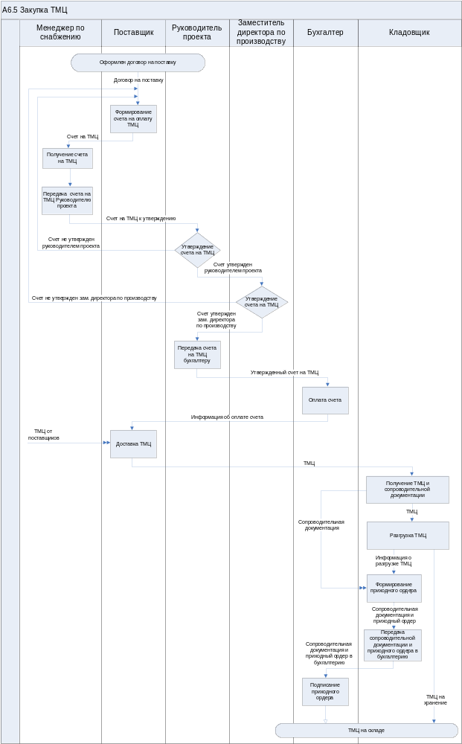

Описание действий процедуры
Код | Действие/Условие | Исполнитель | Требования к срокам | Входы | Выходы | Комментарий | Следующее действие/условие
 |  |  |  |  |  |  | Условие перехода | Действие/  Условие
A6.5.1 | Формирование счета на оплату ТМЦ | Поставщик | Не регламентируются. | Договор на поставку |  |  |  | A6.5.2 Получение счета на ТМЦ
A6.5.2 | Получение счета на ТМЦ | Менеджер по снабжению | Не регламентируются. |  |  |  |  | A6.5.3 Передача счета на ТМЦ Руководителю проекта
A6.5.3 | Передача счета на ТМЦ Руководителю проекта | Менеджер по снабжению | В течение одного рабочего дня. |  |  |  |  | A6.5.4 Утверждение счета на ТМЦ
A6.5.4 | Утверждение счета на ТМЦ | Руководитель проекта | Не более 1 рабочего дня. |  | Счет |  | Счет утвержден руководителем проекта | A6.5.5 Утверждение счета на ТМЦ
 |  |  |  |  |  |  | Счет не утвержден руководителем проекта | A6.5.1 Формирование счета на оплату ТМЦ
A6.5.5 | Утверждение счета на ТМЦ | Заместитель директора по производству | Не более 2 рабочих дней. | Счет | Счет |  | Счет утвержден зам. директора по производству | A6.5.6 Передача счета на ТМЦ бухгалтеру
 |  |  |  |  |  |  | Счет не утвержден зам. директора по производству | A6.5.1 Формирование счета на оплату ТМЦ
A6.5.6 | Передача счета на ТМЦ бухгалтеру | Руководитель проекта | В течение одного рабочего дня. | Счет |  |  |  | A6.5.7 Оплата счета
A6.5.7 | Оплата счета | Бухгалтер | В течение одного рабочего дня. |  |  |  |  | A6.5.8 Доставка ТМЦ
A6.5.8 | Доставка ТМЦ | Поставщик | В зависимости от условий договора. | ТМЦ |  |  |  | A6.5.9 Получение ТМЦ и сопроводительной документации
A6.5.9 | Получение ТМЦ и сопроводительной документации | Кладовщик | В зависимости от условий договора. |  |  |  |  | A6.5.10 Разгрузка ТМЦ
A6.5.10 | Разгрузка ТМЦ | Кладовщик | В течение 24 часов после получения. |  | ТМЦ |  |  | A6.6 Хранение и выдача ТМЦ
 |  |  |  |  |  |  |  | A6.5.11 Формирование приходного ордера
A6.5.11 | Формирование приходного ордера | Кладовщик | В течение одного рабочего дня после получения. |  |  |  |  | A6.5.12 Передача сопроводительной документации и приходного ордера в бухгалтерию
A6.5.12 | Передача сопроводительной документации и приходного ордера в бухгалтерию | Кладовщик | В течение одного рабочего дня после получения. |  |  |  |  | A6.5.13 Подписание приходного ордера
A6.5.13 | Подписание приходного ордера | Бухгалтер | В течение одного рабочего дня. |  |  |  |  | {Туннель}

